Здравствуйте!
Меня зовут Сергей, я выполнял ваше задание на конкурс и оставляю вам файл с некоторыми пояснениями касаемо дизайна (стандартная процедура у меня).
Цвет: немного поменял ваш красный, который используется на данный момент, сделал его чуть приятнее для глаз.
Шрифт: выбрал на свой вкус, если что, то могу поменять на тот, который вам нужен.
Примечания: лого не менял, т.к. по правде говоря, не занимаюсь отрисовкой логотипов (не умею пока ), оставил так как есть. Также там есть некоторые отклонения от ТЗ, о которых ниже.
1) Преимущества оформил в виде небольших серых плиток, при наведении на каждую из которых она подсвечивается красным цветом (также меняется цвет шрифта). Выбрал 4 наиболее релевантных на мой взгляд преимущества, чтоб не нагружать экран (и глаза пользователя) большим количеством плиток и информацией:
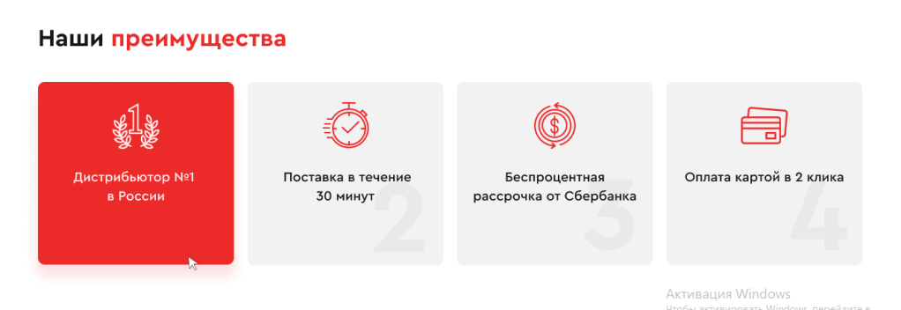

2) Дальше оформил небольшой блок в виде этакого рекламного баннера, добавив туда еще парочку преимуществ, сделав шрифт заголовка больше и добавив к нему композицию как на первом экране для того, чтобы зацепить внимание пользователя:
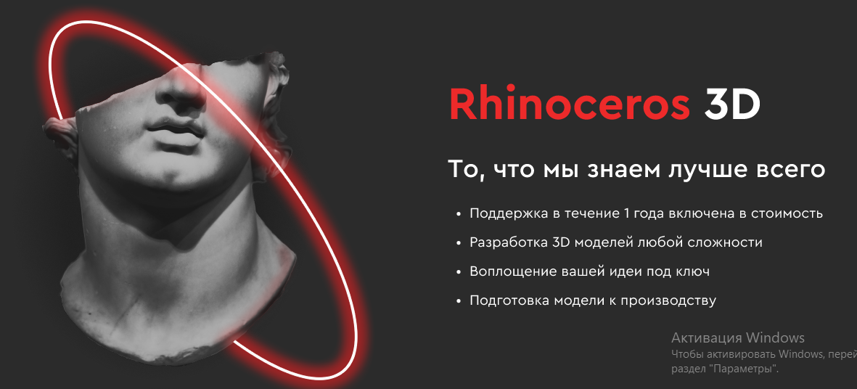
3) Сферы использования разбил на 4 плитки, при наведении на каждую внизу появляется красная плашка с пояснением. Также внизу сделал ползунок, т.к. можно будет добавить еще примеров, но уже сделать это вторым слайдом, думаю, что для одного экрана 4-х плиток достаточно:
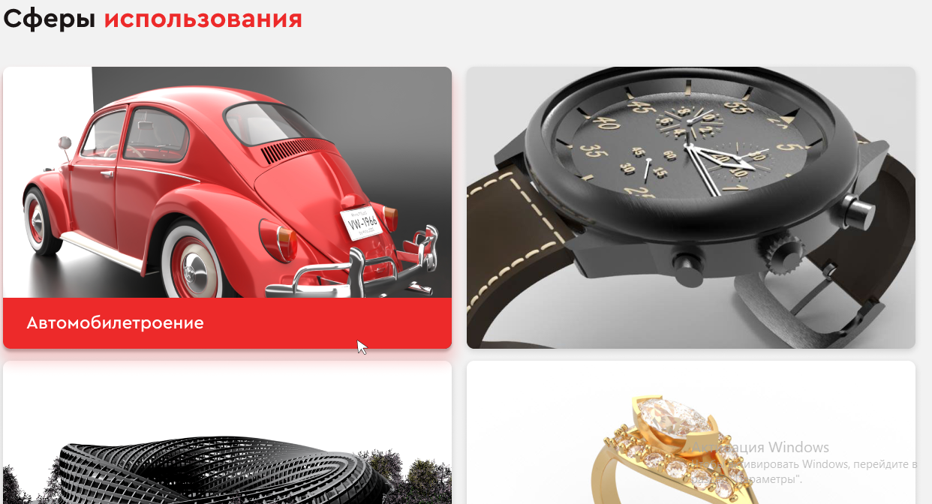

4) Здесь добавил возможность скачать продукт и кнопку к нему. Решил также повторить композицию, чтоб не нарушать стилистику:
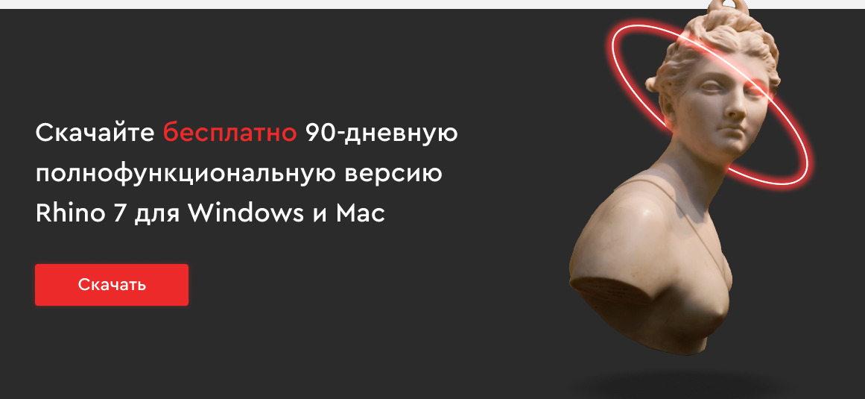
5) Не нашел на вашем сайте клиентов по правде говоря, поэтому добавил для примера лого вашего сайта. По идее, здесь должно быть несколько (или много) лого, которые можно будет переключать (если их будет больше 4 штук):
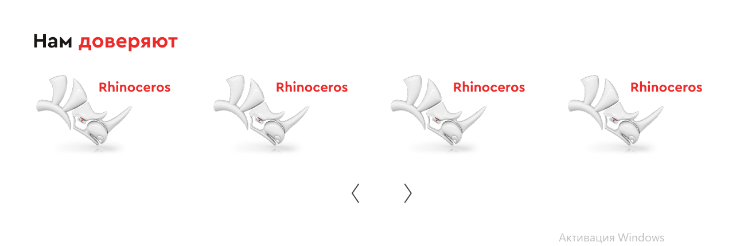
6) В блок новостей добавил три самые свежие новости. На большой плитке отображается самая последняя новость. Она может оставаться либо с фиксированной плашкой либо можно по наведению показывать заголовок. Остальные две новости сделал меньше + добавил к ним небольшое описание:
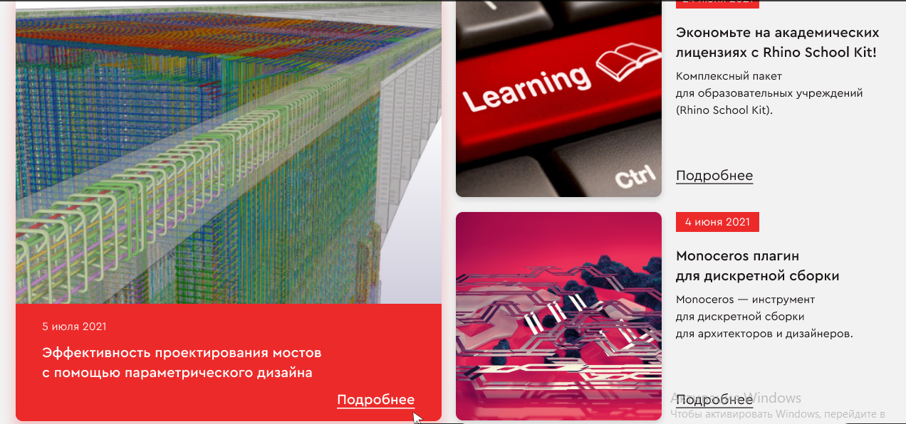
7) Блок с курсами оформил также в виде 4-х плиток, наведение на плитку покажет название курса, по нажатию на нее можно перейти в описание курса. Не стал добавлять описание курса сразу, т.к. это займет большое количество пространства на странице, скорее всего пользователь пропустит информацию, потому что не захочет читать много. Также можно будет переключиться на вкладку с Мастер-классами. Через ссылку внизу добавил возможность перейти и посмотреть все курсы и мастер-классы:
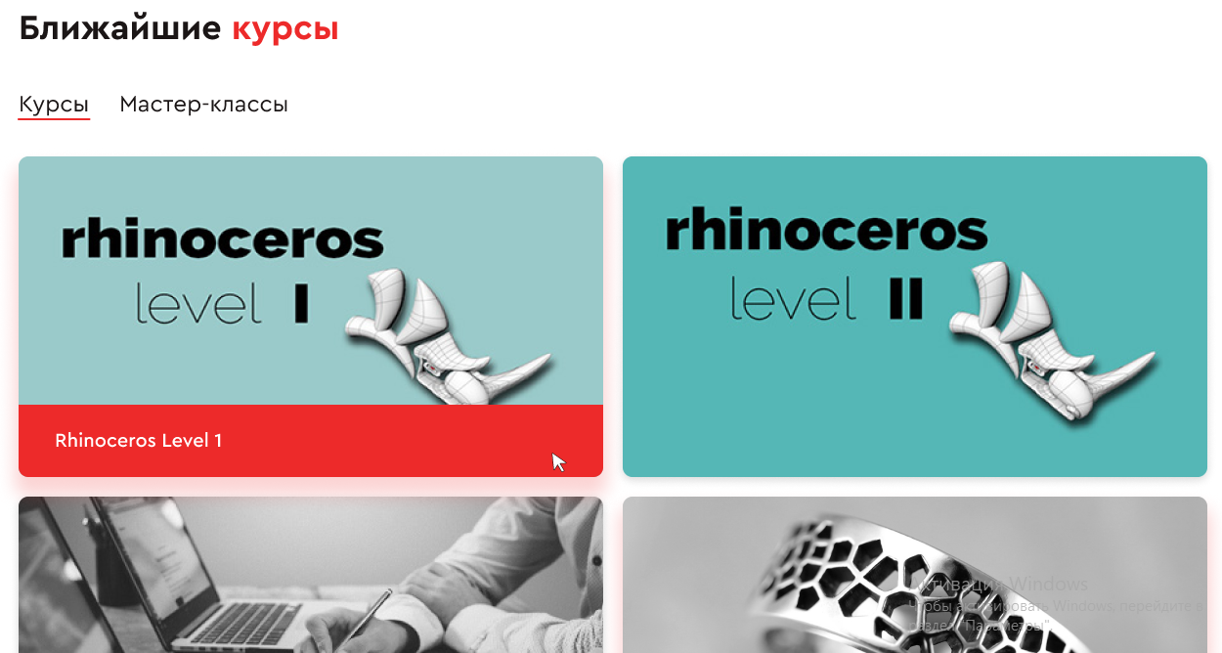
8) Футер оформил как обычно, но возможно ссылок много получилось, можно что-то убрать, но пока не знаю что именно:
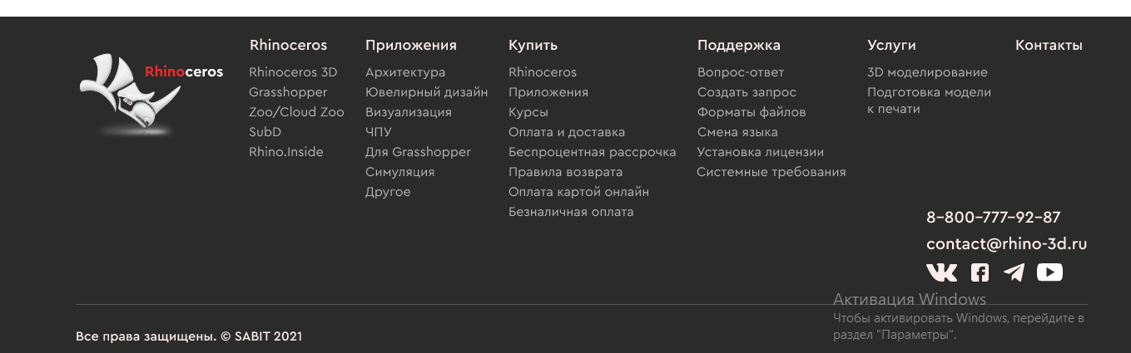

В целом, старался делать работу минималистично и, главное, удобно, без лишней воды и ненужной информации.
P.S. Также приложил вариант с “темной темой”, мне показалось, что тоже довольно неплохо полуилось, хоть и не совсем подходит под стиль вашего текущего сайта.
Спасибо!

